ΣΧΟΛΗ ΑΝΘΡΩΠΙΣΤΙΚΩΝ
ΚΑΙ ΚΟΙΝΩΝΙΚΩΝ ΕΠΙΣΤΗΜΩΝ

ΤΜΗΜΑ ΘΕΑΤΡΙΚΩΝ ΣΠΟΥΔΩΝ

Τηλ.: 2610 969360, 969359
Telefax: 2610 969366
E-mail: theatrical-studies@upatras.gr
www.theaterst.upatras.gr

ΕΛΛΗΝΙΚΗ ΔΗΜΟΚΡΑΤΙΑ
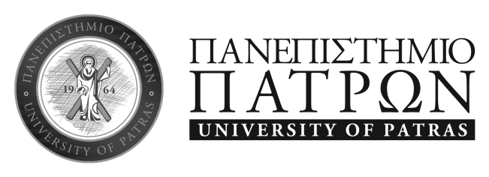
ΠΡΟΓΡΑΜΜΑ ΜΕΤΑΠΤΥΧΙΑΚΩΝ ΣΠΟΥΔΩΝ
ΣΤΟ «ΑΡΧΑΙΟ ΕΛΛΗΝΙΚΟ ΘΕΑΤΡΟ»
Πάτρα, 10 – 9- 2018

ΑΝΑΚΟΙΝΩΣΗ

Ενημερώνονται οι υποψήφιοι ότι η γραπτή εξέταση για την εισαγωγή στο Πρόγραμμα Μεταπτυχιακών Σπουδών του Τμήματος θα πραγματοποιηθεί την Τρίτη 18/9/2018 στις 15:00 στην αίθουσα ΒΣ του ΤΘΣ και η προφορική συνέντευξη την Πέμπτη 20 Σεπτεμβρίου, προκειμένου τα μαθήματα να αρχίσουν κανονικά τη Δευτέρα 1 Οκτωβρίου.
Η εξέταση στην ξένη γλώσσα (μόνον για όσους δεν διαθέτουν τους απαιτούμενους τίτλους σπουδών) θα πραγματοποιηθεί την Δευτέρα 17/9/2017 στις 15.00 μ.μ. στη Βιβλιοθήκη του Τμήματος.
Στην προφορική συνέντευξη θα προσκληθούν μόνον όσοι έχουν όλα τα τυπικά προσόντα και έχουν επιτύχει στην γραπτή εξέταση.
Ο Διευθυντής του Π.Μ.Σ.

Κωνσταντίνος Κυριακός
Αναπληρωτής Καθηγητής

